
Conceito
Professora
Data
Série
Nome
Centro Educacional Rozilda Neves

4ºano

Avaliação de Língua Portuguesa – 1ºBimestre
- Leia o texto e responda: (2,0) – Leitura e interpretação de texto
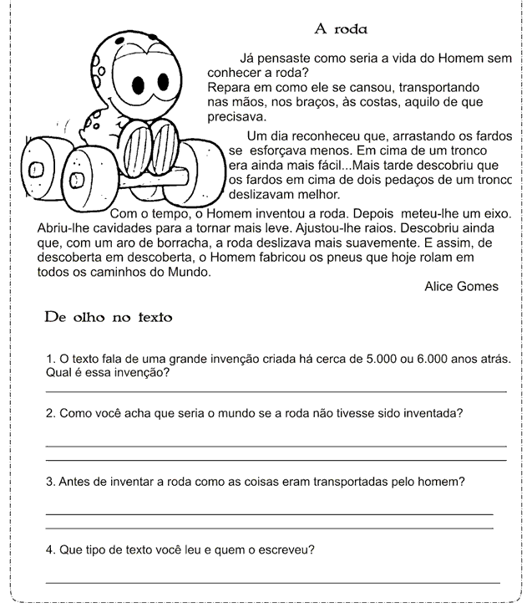

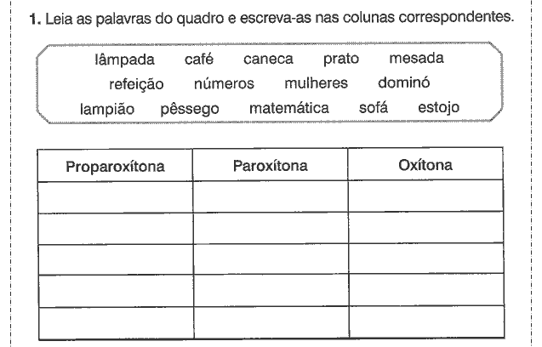
- Faça a questão sobre sílaba tônica: (1,0) - Gramática

- Faça o que se pede: (1,0) - Ortografia
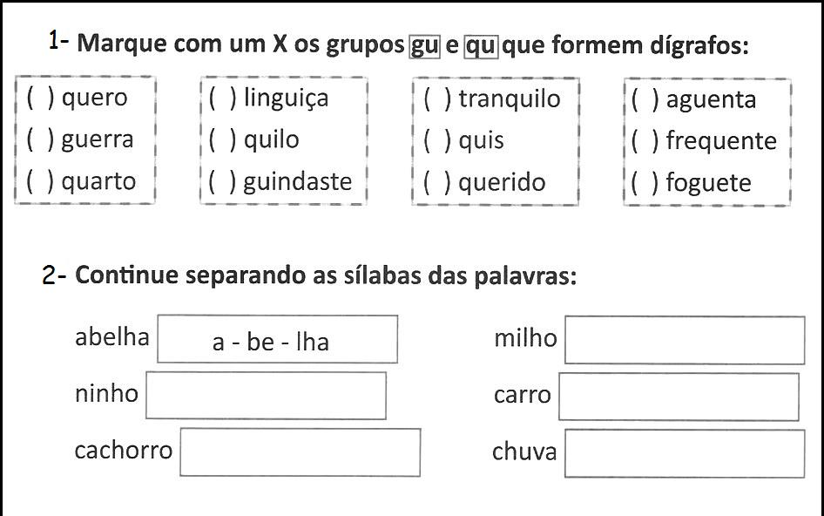

- Produção de texto: O Significado da Páscoa (2,0)
_______________________________________
________________________________________________________________________________________________________________________________________________________________________________________________________________________________________________________________________________________________________________________________________________________________________________________________________________________________________________________________________________________________________________________________________

